**SYSTEM OCENIAJĄCY PODOBIEŃSTWO TWARZY**

**Cezary KARCZEWSKI**1**, Justyna OWCZAREK**2

1. nr albumu: 229268 e-mail: 229268@edu.p.lodz.pl
2. nr albumu: 229301 e-mail: 229301@edu.p.lodz.pl

**Streszczenie:** Streszczenie powinno zawierać zwięzły opis podstawowej treści sprawozdania oraz wnioski końcowe, a jego objętość nie powinna przekraczać 10 wierszy. W streszczeniu proszę nie cytować literatury.

**Słowa kluczowe:** proszę podać od trzech do pięciu terminów opisujących tematykę projektu

**1. WSTĘP**

W tej sekcji należy opisać jakiego problemu dotyczy projekt. Ponadto, należy wyjaśnić, dlaczego problem ten jest istotny. Proszę też wyjaśnić, jaka była motywacja do podjęcia tematu oraz podać cel i zakres projektu.

Opcjonalnie można również wskazać znane prace zrealizowane wcześniej w tym temacie, krótko omówić ich ograniczenia, oraz krótko wyjaśnić, w czym proponowane rozwiązanie jest lepsze.

**2. MATERIAŁY I METODY**

**2.1. Dane**

W tej sekcji należy opisać dane obrazowe, wykorzystane podczas realizacji projektu. W szczególności:

* informację, co przedstawiają
* liczbę i właściwości obrazów (barwne, w skali szarości, rozdzielczość, głębokość bitowa, itp.); można pokazać przykłady wykorzystanych obrazów
* źródło danych obrazowych (jeżeli pochodzą z baz danych dostępnych w Internecie – należy podać źródło i krótko opisać bazę danych, jeżeli zostały pozyskane samodzielnie - należy opisać w jaki sposób)
* sposób organizacji danych (np. dane wykorzystane do opracowania metody oraz dane wykorzystane, do jej testowania) oraz ich przygotowania (np. przycinanie do części środkowej, ujednolicanie rozdzielczości, itp.).

**2.2. Metody**

W tej sekcji należy opisać krok po kroku sposób działania opracowanej metody. Opis (w zależności od potrzeb) można poprzeć schematami blokowymi, pseudokodem (por. Algorytm 1), opisem matematycznym (por. Równanie (1)) oraz innymi formami prezentacji.

 (1)

gdzie: *n* – liczba pomiarów, *xi –* wynik kolejnego pomiaru, *xśr* – wartość średnia z *n* pomiarów.

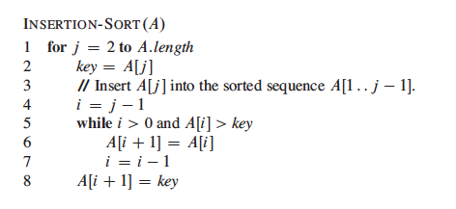

Alg. 1. Pseudokod algorytmu sortowania.

Każdy z ww. elementów powinien mieć numer, podpis oraz odwołanie w tekście (por. Rysunek 1, Algorytm 1).

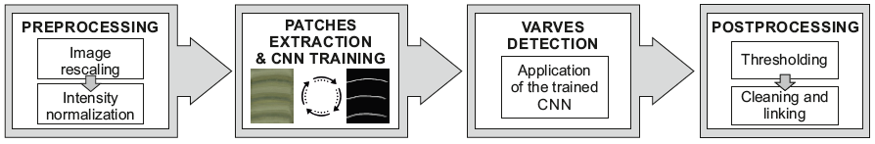

Rys. 1. Główne kroki działania metody.

Kolejne kroki działania metody można zobrazować na wybranym przykładzie (por. Rysunek 2).

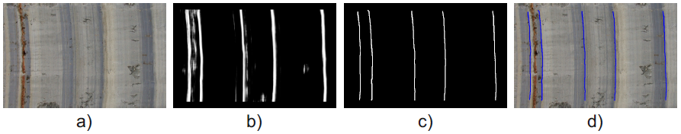

Rys. 2. Wyniki działania kolejnych kroków metody; a) obraz wejściowy, b) wynik segmentacji obrazu; c) wynik szkieletyzacji obrazu; d) wynik końcowy działania metody.

**2.3. Technologie i narzędzia**

W tej sekcji należy krótko napisać języki programowania, biblioteki programistyczne, technologie oraz inne pomocne narzędzia, które wykorzystano podczas realizacji projektu. Wskazać zasoby obliczeniowe komputera (komputerów) na którym przeprowadzano eksperymenty (RAM, procesor, system operacyjny, itp.)

Jeżeli kod projektu jest dostępny w repozytorium GitHub tutaj należy podać link do tego repozytorium.

**2.4. Eksperymenty**

W tej sekcji należy opisać sposób, w jaki przeprowadzono eksperymenty, mające celu ocenę poprawności oraz dokładności opracowanego rozwiązania.

**3. REZULTATY**

W tej sekcji należy przedstawić wyniki działania opracowanej metody - zarówno wizualne (np. pokazać obrazy przedstawiające przykładowe dane wejście do metody i końcowe wyniki jej działania), jak i liczbowe (np. oszacować dokładność metody). Do prezentacji wyników liczbowych (w zależności od potrzeb) należy wykorzystać tabele (por. Tabela 1) oraz wykresy.

Tablica 1. Oszacowanie dokładności opracowanej metody

|  |  |  |
| --- | --- | --- |
| LP | Nagłowek1 | Nagłówek 2 |
| 1 |  |  |
| 2 |  |  |
| 3 |  |  |
| 4 |  |  |

W tej sekcji można też wskazać zasoby obliczeniowe metody (czas działania, zajętość pamięci operacyjnej).

Opcjonalnie – można też porównać wyniki autorskiej metody z wynikami innych (konkurencyjnych) metod.

**4. DYSKUSJA**

W tej sekcji należy skomentować wyniki działania metody przedstawione w Rozdziale 3, oraz przedstawić ich interpretację. Omówić wzorce, zasady, relacje i efekty, które można zauważyć. Opisać silne i słabe strony rozwiązania. Można też opisać niespodziewane rezultaty (tj. przypadki, gdy wyniki były inne, niż oczekiwane). Podjąć próbę określenia zakresu stosowalności metody (np. metoda działa dobrze dla obrazów o dużej rozdzielczości, ale nie sprawdza się dla obrazów o rozdzielczości niskiej, albo wykrywa jedną postać w obrazie, ale jak jest ich więcej, to wyniki są złe).

**5. PODSUMOWANIE I WNIOSKI**

Sprawozdanie należy zakończyć krótkim podsumowaniem zawierającym najważniejsze wnioski. Wskazać wady i zalety opracowanej metody. Napisać, co się udało zrealizować, a czego nie i dlaczego. Można opisać potencjalne możliwości dalszego rozwoju projektu oraz ewentualne możliwości praktycznego wykorzystania opracowanych metod.

**6. BIBLIOGRAFIA**

W tej sekcji proszę wskazać źródła (artykuły, książki), związane z tematyką projektu lub/i pomocne w czasie jego realizacji. Poszczególne pozycje powinny być wymienione w kolejności ich cytowania w tekście według niżej podanego wzoru. W tekście pozycje z bibliografii proszę zaznaczyć liczbami arabskimi umieszczonymi w nawiasach kwadratowych np. [1].

1. Referowski L., Świsulski D.: Progress in Education of Electrical Measurements,Electronics and Electrical Engineering, Nr 3 (67), Kaunas 2006, s. 25-30.
2. Chwaleba A., Poniński M.: Metrologia elektryczna, Wydawnictwa Naukowo Techniczne, Warszawa 1998.
3. Kuśmierek Z. Korczyński M., J.: Measurement and Instrumentation – Why Needed in Engineering Education, 14th International EAEEIE Conference Educational, Inovations in EIE, Gdańsk, June 2003, s. 1‑5.

**Długość całego sprawozdania powinna być nie krótsza niż 4 i nie dłuższa niż 6 stron.**